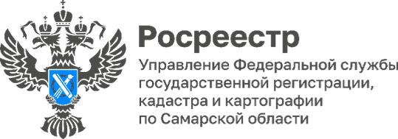

**00.11.2024**

**Белоснежные подарки для малышей**

Молодежный совет Управления Росреестра по Самарской области посетил с благотворительной миссией подразделение «Малютка» ГКУЗО СО Дом ребенка «Солнышко». В учреждении проживают малыши, имеющие тяжелые патологии центральной нервной системы, а также врожденные аномалии.

Волонтеры самарского Росреестра много лет помогают детскому дому. В этот раз потребовалась помощь в приобретении нетканых детских полотенец. Ребята действовали оперативно и уже через день привезли девять комплектов средств личной гигиены, так необходимых деткам.

*«Благотворительность – это показатель не столько благосостояния, сколько открытости к нуждающимся,* - говорит председатель Молодежного совета самарского Росреестра **Татьяна Шурыгина.** *– Мы делаем это от чистого сердца. Ведь так важно быть готовыми помочь и не забывать о тех, кому в жизни приходится непросто, кто попал в тяжелую жизненную ситуацию и ждет нашей помощи и поддержки».*



Материал подготовлен

Управлением Росреестра по Самарской области